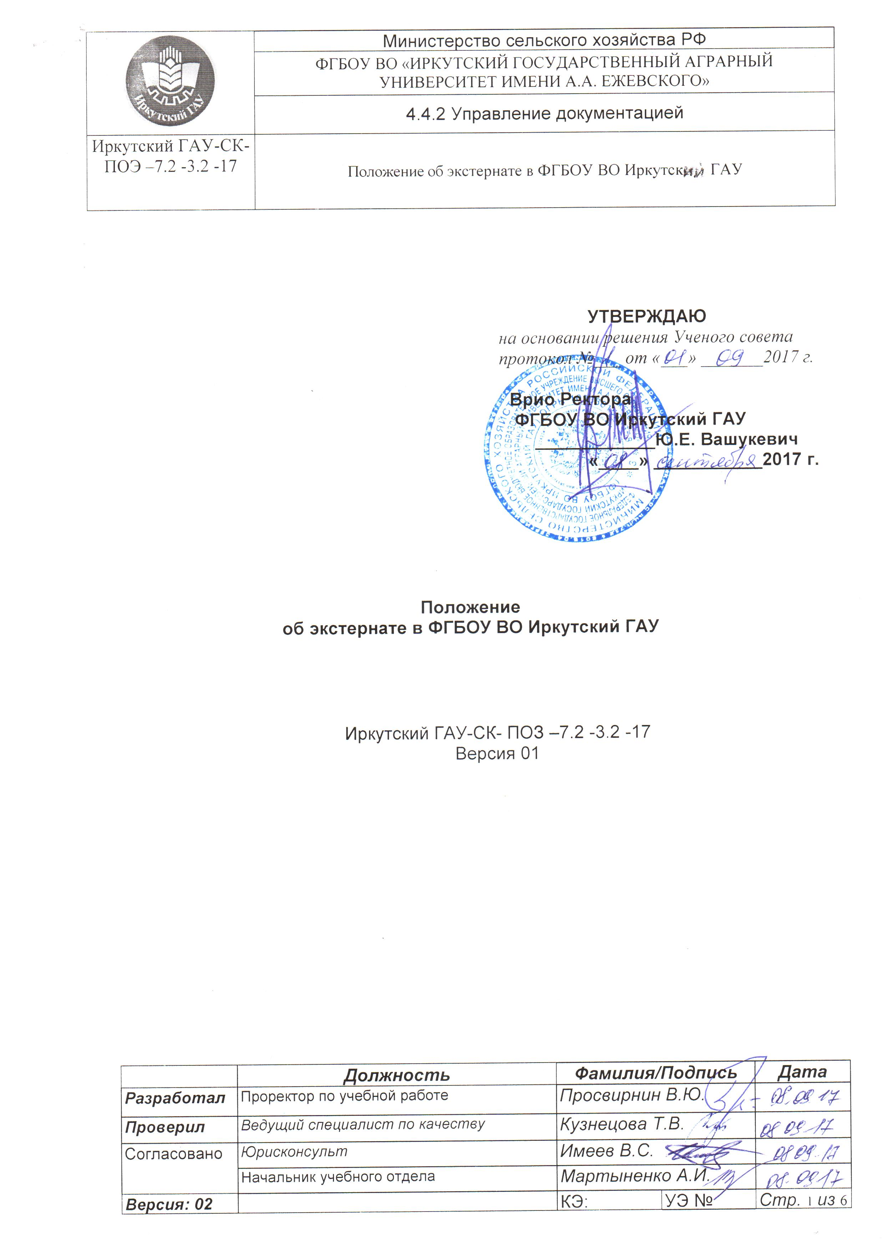

УТВЕРЖДАЮ
на основании решения Ученого совета
протокол №___ от «___» _______2017 г.

Врио Ректора
ФГБОУ ВО Иркутский ГАУ
____________Ю.Е. Вашукевич
«____» ___________2017 г.

Положение
об экстернате в ФГБОУ ВО Иркутский ГАУ

Иркутский ГАУ-СК- ПОЗ –7.2 -3.2 -17
Версия 01

Область применения

Настоящее Положение является документом федерального государственного бюджетного образовательного учреждения высшего образования «Иркутский государственный аграрный университет имени А.А. Ежевского» (далее – Университет), определяющее требования к условиям и порядке зачисления экстернов для прохождения ими промежуточной и (или) государственной итоговой аттестации.
Настоящее Положение обязательно к применению обучающимися, должностными лицами, профессорско-преподавательским составом Университета.

1. Общие положения
1.1. Экстернат – это форма освоения образовательной программы в виде самостоятельного изучения дисциплин, прохождения промежуточной и (или)итоговой аттестации в образовательной организации по имеющим государственную аккредитацию образовательным программам.
1.2. Экстерны – лица, зачисленные в организацию, осуществляющую образовательную деятельность по имеющим государственную аккредитацию образовательным программам, для прохождения промежуточной и государственной итоговой аттестации.
1.3. Нормативно-правовая база, регламентирующая вопросы организации экстерната, включает:
– Федеральный закон от 29.12.2012 № 273-ФЗ «Об образовании в Российской Федерации»;
– Федеральные государственные образовательные стандарты среднего профессионального и высшего образования;
– приказ Минобрнауки России от 05.04.2017 N 301 «Об утверждении Порядка организации и осуществления образовательной деятельности по образовательным программам высшего образования – программам бакалавриата, программам специалитета, программам магистратуры»;
- приказ Минобрнауки России от 19.11.2013 № 1259 «Об утверждении Порядка организации и осуществления образовательной деятельности по образовательным программам высшего образования – программам подготовки научно-педагогических кадров в аспирантуре (адъюнктуре)»;
– приказ Минобрнауки России от 14.06.2013 № 464 «Об утверждении Порядка организации и осуществления образовательной деятельности по образовательным программам среднего профессионального образования»;
- приказ Минобрнауки России от 16.08.2013 № 968 «Об утверждении Порядка проведения государственной итоговой аттестации по образовательным программам среднего профессионального образования».
1.4. Лица, осваивающие основную образовательную программу в форме самообразования или семейного образования либо обучавшиеся по не имеющей государственной аккредитации образовательной программе, вправе пройти экстерном промежуточную и (или) государственную итоговую аттестацию в организации, осуществляющей образовательную деятельность по соответствующей имеющей государственную аккредитацию образовательной программе.
1.5. Лица, не имеющие основного общего или среднего общего образования, вправе пройти экстерном промежуточную и государственную итоговую аттестацию в организации, осуществляющей образовательную деятельность по соответствующей имеющей государственную аккредитацию основной общеобразовательной программе, бесплатно.
1.6. При прохождении аттестации экстерны пользуются академическими правами обучающихся по соответствующей образовательной программе.

2. Порядок организации учебного процесса
2.1. Экстерн зачисляется в Университет на основании личного заявления и приказа ректора.
К заявлению прикладываются документы о предыдущем образовании (аттестаты, дипломы, справка о результатах обучения, копия приказа о зачислении, если аттестация экстерна производилась в другой образовательной организации).
При поступлении в экстернат по образовательным программам высшего образования бакалавриата, специалитета, дополнительно прикладываются к заявлению результаты ЕГЭ по тем дисциплинам, которые установлены правилами приема на первый курс очного отделения по соответствующей образовательной программе.
При приеме в экстернат по образовательным программам магистратуры, среднего профессионального обучения, сдаются вступительные экзамены по материалам образовательной организации по дисциплинам, которые установлены правилами приема на очное отделение по соответствующей образовательной программе.
2.2. Для поступления в экстернат претендент должен иметь:
- балл ЕГЭ, средний балл диплома, балл за междисциплинарный экзамен в соответствии с установленными на момент приема - Правилами приема в ФГБОУ ВО Иркутский ГАУ.
2.3. В случае поступления в экстернат в рамках процедуры перевода из другой образовательной организации с образовательной программы соответствующего уровня образования, не имеющей государственной аккредитации, зачисляется в экстернат без вступительных экзаменов на основании справки о результатах обучения после прохождения собеседования
2.4. Решение о возможности освоения образовательной программы претендентом выносит аттестационная комиссия факультета/института, ответственного за образовательную программу.
2.5. При получении положительного решения аттестационной комиссии о возможности освоения претендентом образовательной программы через экстернат для проведения экстерната по специальности (направлению) ответственный за образовательную программу в соответствии с утвержденной образовательной программой не позднее 1 месяца с даты зачисления разрабатывает индивидуальный учебный план экстерна.
Индивидуальный учебный план экстерна утверждается деканом (директором).
2.6. После согласования и утверждения индивидуального учебного плана с экстерном заключается договор на подготовку экстерна.
Ответственность за неисполнение или ненадлежащее исполнение обязательств по договору определяется сторонами в соответствии с гражданским законодательством.
2.7. Секретарь деканата заводит «личное дело экстерна» и выдает студенческий билет, где отмечается, что он обучается «экстерном».
2.8. Обучающемуся, зачисленному на обучение в порядке экстерната, выдается зачетная книжка, где в правом верхнем углу на первой странице делается запись «Экстернат».
2.9. После зачисления экстерна на обучение ему выдаются:
- индивидуальный учебный план;
- рабочие программы дисциплин;
- задания на курсовой проект (работу), производственную и другие виды практик;
- перечень лабораторных работ;
- прочая учебно-методическая и нормативно-правовая документация, необходимая для освоения выбранной образовательной программы.
2.10. Лица, обучающиеся в не имеющих государственной аккредитации образовательных организациях или успешно окончившие их, имеют право на промежуточную и государственную итоговую аттестацию в образовательной организации на условиях, оговоренных выше.
2.11. По желанию обучающегося, осваивающего основную образовательную программу в форме экстерната, ему по договору может быть оказана любая образовательная услуга, выходящая за рамки, предусмотренные его индивидуальным учебным планом.

3. Порядок проведения промежуточной и итоговой аттестации
3.1. Аттестация экстернов подразделяется на промежуточную и итоговую.
3.2. Промежуточная аттестация (первый этап) включает:
- прием экзаменов и зачетов по дисциплинам (частям дисциплины), предусмотренным основной образовательной программой по избранной специальности (направлению подготовки);
- рецензирование контрольных и курсовых работ, курсовых проектов, отчетов по педагогической, производственной и преддипломной практикам;
- прием лабораторных, контрольных, курсовых работ и проектов, отчетов по практике.
Промежуточная аттестация в рамках одной дисциплины проводится в одной образовательной организации.
3.3. Государственная итоговая аттестация (второй этап) включает:
- государственный экзамен (при наличии);
- защиту выпускной квалификационной работы.
3.4. В течение года экстерн может сдать не более 20 экзаменов.
3.5. Если по индивидуальному учебному плану экстерна предусмотрены мероприятия по освоению дисциплин основной образовательной программы, отчетность по которым требует наличия рецензии (контрольные и курсовые работы, проекты, отчеты по практикам), то перед проведением аттестации экстерн обязан не менее чем за 2 недели представить заведующему кафедрой оформленный по требованиям отчетный материал.
После этого заведующий кафедрой назначает рецензента, делая на титульном листе соответствующую запись и указывая дату окончания рецензирования.
3.6. Прием у экстерна экзамена (зачета) по дисциплине (части дисциплины) проводится комиссией из 3-х человек. Из числа сотрудников выпускающей кафедры назначается секретарь.
В состав комиссии входят представители выпускающей кафедры и преподаватели кафедры, ответственной за данную дисциплину. Привлечение для работы в комиссии ассистентов запрещается. Ассистент может привлекаться к работе в комиссии только в качестве секретаря для ведения отчетной документации.
3.7. Ответы экстерна на экзаменах протоколируются. Письменный экзамен оформляется экстерном в специальном «экзаменационном листе». Помимо письменных или устных вопросов, указанных в билете, членами комиссии могут быть заданы дополнительные вопросы в рамках аттестуемого курса, также отражаемые в протоколе.
3.8. При представлении в комиссию рецензируемого материала и несогласии экстерна с отзывом рецензента он мотивирует свое мнение перед комиссией. Рецензия зачитывается секретарем или членом комиссии перед началом аттестации экстерна.
3.9. В случае неявки экстерна на плановый экзамен (зачет) в протоколе в графе, где отмечается оценка, пишется «не явился». В случае неуважительной причины декан учитывает результат промежуточной аттестации в качестве академической задолженности экстерна.
К протоколу аттестации прилагаются:
- экзаменационный лист письменного опроса экстерна;
- другой письменный материал, сопровождающий устный опрос экстерна, который должен быть подписан экстерном собственноручно и завизирован председателем комиссии с указанием даты.
Протоколы, экзаменационные листы и письменные работы экстерна хранятся в портфолио экстерна на выпускающей кафедре до момента отчисления экстерна.
3.10. Повторная аттестация экстернов, в том числе с целью повышения положительной оценки, проводится в соответствии с локальным нормативным актом образовательной организации – Положением об организации промежуточной аттестации (экзаменах и зачетах) по основным образовательным программам, реализуемым на основе федеральных государственных образовательных стандартов.
3.11. Практику экстерн может (по заявлению) проходить самостоятельно. Для руководства практикой, консультаций по проектам и работам кафедра назначает экстерну руководителя (консультанта). По результатам практики экстерном готовится отчет в соответствии с установленными требованиями для соответствующей образовательной программы.
3.12. Государственная итоговая аттестация экстерна проводится Государственной экзаменационной комиссией в сроки, установленные для выпускника соответствующего направления (специальности), действующим календарным учебным графиком.
3.13. Проведение государственной итоговой аттестации экстерна производится согласно действующим в образовательной организации локальным нормативным актам – Положениям о государственной итоговой аттестации.

